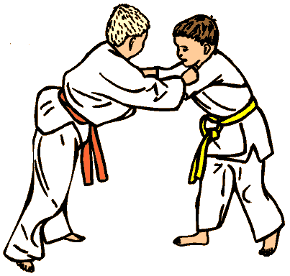

Secretariaat:
Rik Vinckier
Waterhoekweg 53
8820 Torhout
infojct@hotmail.com
0499 20 61 80
www.jctt.be

Geachte ouders, Judoka’s

Graag nodigen we U en uw gezinsleden uit voor een gezellige namiddag BOWLEN.

Dit op zaterdag 28/12/2013 in het bowlingcenter te Torhout.

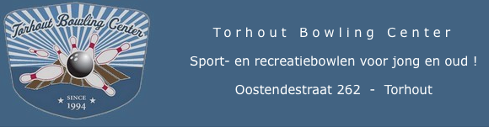

We spreken af op de parking van het bowlingcenter om 13u50 voor de groepsfoto van alle deelnemers. Aanvang van de activiteit omstreeks 14u00. We spelen er 2 spelletjes Bowling. (geschatte duur ongeveer 2uur)
De club biedt aan elke deelnemer 1 gratis drankje aan.

We bieden dit alles aan voor de democratische prijs van € 5,00 per deelnemer.
Om zeker genoeg banen te reserveren vragen we vooraf in te schrijven.
Dit kan door het bedrag met onderstaand strookje volledig ingevuld af te geven aan een bestuurslid op de trainingen. Of via mail.
Inschrijven kan tot en met maandag 16/12/2013.

………………………………………………………………………………………………………………………………….

NAAM: ………………………………. VOORNAAM: …………………….

NAAM: ………………………………. VOORNAAM: …………………….

NAAM: ………………………………. VOORNAAM: …………………….

NAAM: ………………………………. VOORNAAM: …………………….

NAAM: ………………………………. VOORNAAM: …………………….

NAAM: ………………………………. VOORNAAM: …………………….
AANTAL KINDEREN: ……… VOLWASSENEN: …………
BEDRAG: € ………

Met vriendelijke groet,
Het bestuur en de trainers.

